**zabbix 3.4 신규 구축 및 운영정책**

// server 설정

** 설치환경 : CentOS 6.8 64bit

** 설치한 패키지 정보

|  |
| --- |
| - zabbix 3.4.11  zabbix-release, zabbix-agent, zabbix-web, zabbix-server-mysql, zabbix-get, percona-zabbix-templates, zabbix-web-pgsql  - php-5.6  php, php-pecl-zip, php-cli, php-common, php-pdo, php-gd, php-xml, php-ldap, php-pecl-jsonc-php-mbstring, php-bcmath  - mariadb 10.0.35  mariadb-common, mariadb-server, mariadb-compat, mariadb-devel, mariadb-client  - apache 2.2  httpd-tools, httpd, httpd-devel, httpd-debuginfo |

** 설정한 아이템 목록

|  |  |
| --- | --- |
| H/W 관련 | cpu - iowait, idle, user, system, Context switches/s, average load  memory - available, total, free swap, total swap  disk - pused(/)  network - eth0 in/out, eth1 in/out  agent - ping |
| DB (mysql) | process check  max-connections  slave-lag  threads-connected |

위 아이템 외 다른 아이템은 해당 서버 용도에 맞게 추가해야함. (port 체크, 파티션 용량 체크 등)

~~** 디스커버리 기능~~

~~IP 범위를 지정하여 IP 대역 내 있는 서버들을 agent 또는 icmp, ftp, http, ssh, tcp, telnet 등 다양한 프로토콜을 이용하여 감지. 감지 이후 action 설정을 통해 HOST 를 생성 등 다양한 작업이 가능~~

|  |
| --- |
| ~~agent 감지시 일반서버, DB서버 구분함.~~  ~~DB는 mysql 이며 서비스 포트(3306)가 LISTEN 되어있지 않으면 일반서버로 생성~~    ~~Discovery 사용시 agent 서버 설정해야할 항목~~  ~~- /etc/hosts 에 클라이언트 IP 및 hostname 입력. (해당 hostname 기반으로 host 명 정해서 생성)~~ |

** auto registration 기능

Agent 설정파일에서 통신할 server 의 IP를 입력하면 해당 IP로 신호 전송하며 server에서는 해당 신호를 감지하게되면 자동으로 Host 가 추가되는 기능

|  |
| --- |
| - zabbix_agent.conf 내 Hostname 설정. **(DB서버는 hostname에 "DB" 문구 필히 포함)**  예) 일반서버 경우 : Hostname=zabbix-web, DB서버 경우 : Hostname=zabbix-DB  **"DB" 단어가 포함되면 DB서버에 맞는 template을 포함한 Host 생성.** Host명은 해당 Hostname 으로 생성. |

// Discovery 기능 및 Auto registration 기능은 Action 기능도 함께 써야한다.

Action 기능은 Host 를 생성하는 조건을 등록하는 기능.

** 모니터링 설정범위 **(item 생성은 모니터링할 서버의 환경에 맞게 구성)**

== Hardware 체크범위

* CPU 관련

iowait time, context switches per second, system time, nice time, user time, softing time, steal time, interrupt time, idle time, avg1 time, interrupts per second, processor load(1min), processor load(5min)

* Filesystem 관련

/, /boot, /data

* Network interface 관련

net.if, net.out

* Memory 관련

vm.memory.size

== Software 체크 범위

* Agent 서비스데몬 사활체크

* service port 체크

**(template 을 이용한 각 서비스별 port 추가, template명 형식 : T_nginx_80 [protocol, service name, service port])**

nginx(80), redis(6379), API(3030), pm2(3000, 3001), elasticsearch(9200), elasticsearch(9300), mongodb(27017), grunt(9100), nginx(8090), nginx(8091), nginx(8092), nginx(8093), nodejs(5000, 3001), tomcat(8001, 8443, 50962, 62705, 8080, 36275, 443, 54227, 44993, 58408), python(8000, 8001, 8002, 8003), magent7(31003), jookeeper(26945, 2181), nginx(443), mysql(3306)

• 설정시 주의사항

Item 생성시 net.if.in, net.if.out key, net.if.total(트래픽에 관련된) 값은 설정 내 preprocessing 값을 반드시 설정해야함.

• Custom multiplier : 8 // 응답받은 값을 KB, MB, GB 등의 값으로 변환하는 옵션

• Change per second // 이전과 현재값의 차이를 계산하여 1초 속도로 변경하는 옵션

해당 옵션 추가시 정상적인 네트워크 트래픽을 계산 할 수 있다.

** 메일서버 설정 (로컬로 테스트완료. Gmail로 받기위해선 방화벽 오픈해달라고 해야함)

Sendmail, postfix 를 통해 메일서버를 설정할 수 있다.

메일서버 설정은 기존에 사용하던 10.42.43.27 서버 설정

텔레그램 연동시 작업특이사항

:: python 3 버전 이상 설치되어야 있어야한다.

:: python-pip 설치 후 텔레그램 연동에 필요한 python 관련 패키지 설치

# pip install urllib3, idna, certifi, chardet, requests, importlib, argparse, future, python-telegram-bot

** Zabbix <-> telegram 연동 관련 링크

http://www.digimoon.net/blog/464

위 블로그대로 설정 후 zabbix web 페이지에서 Media type 추가, trigger 메시지 관련 action 추가 (telegram에서 추가한 media type 추가) 하면 된다.

//// agent 설정

** agent 서버 설정해야할 항목

|  |
| --- |
| - /etc/hosts 호스트네임 설정  - **DB 서버일 경우** mysql 관련 item 을 적용하기 위해 아래와 같은 사전 작업 필요  (precona-mysql-template 을 사용하기 위해선 아래와 같이 설정해야 함)      위 내용중 3. Configure ~zabbix/.my.cnf 경우 /etc/my.cnf 파일에 해당 내용 추가하면 된다.  관련링크 : http://hyunki1019.tistory.com/85  ** mysql 체크 플로우  쉽게 말하자면 agent 가 본인 서버의 DB를 접속하여 상태 체크 -> 체크 된 수치를 server 로 포워딩 하는 구조 (자세한 내용은 아래 아키텍쳐 그림 참조) |

*참고사항 (zabbix architecture)

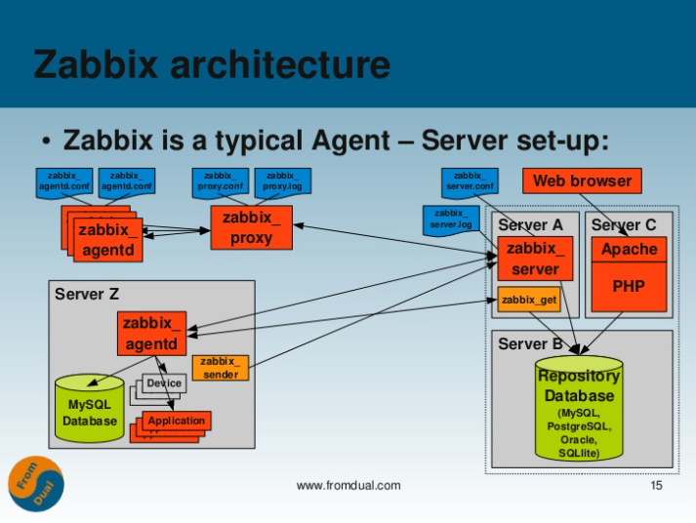

접속url : http://10.42.43.45/zabbix

접속정보 : admin / zabbix

** Ldap 연동 후 admin 계정은 block